PROPUESTA PARA UN PROTOCOLO DEL DIAGNÓSTICO DEL REFLUJO GASTROESOFÁGICO POR ECOGRAFÍA DEL GRUPO DE ECOGRAFÍA DE LA SEGHNP

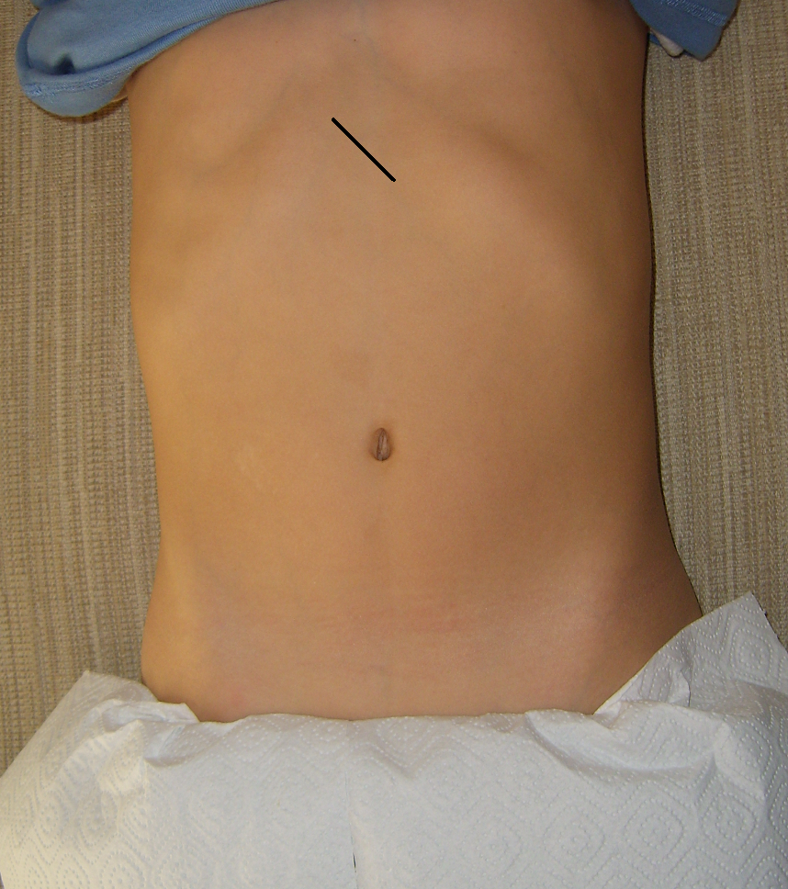
Corte oblicuo subcostal para la visualización del cardias.
Debemos realizar todos los cortes requeridos para visualizar la estructura a examinar. No olvidar los cortes intercostales y dorsales

Sondas
Convex 3,5-5 MHZ (trabajamos con la máxima frecuencia de imágenes por segundo posible > 20HZ)

Microconvex 5-8MHZ Si disponible, para el lactante pequeño, no obligatoria

Reflujo gastroesofágico del lactante (RGE)

Incidencia de regurgitaciones en lactantes (Nelson 1998):
1-3 vómitos/día.
Primer mes: 50% de los niños.
Cuarto mes: 67% de los niños.
Séptimo mes: 21% de los niños.

Ésta entidad produce una inquietud muy importante para las familias.

El papel del clínico
Identificación del reflujo fisiológico y del reflujo patológico.
Dentro del reflujo patológico, se debe diferenciar el reflujo primario del reflujo secundario a otra patología.
La ecografía no es el “golden standart”, pero puede ser muy valiosa.; especialmente en manos del médico clínico entrenado en la técnica y en la valoración clínica del RGE.

Fisiopatología del reflujo gastroesofágico patológico

RGE primario:
- Relajación transitoria del cardias (Davidson 2003).
- Forma inmadura del cardias intraabdominal (variantes anatómicas/neuromusculares de la parte distal del esófago).
- Condiciones especiales de riesgo: Prematuros; lactantes con afectación neurológica.

RGE secundario:
- A intolerancia a la proteína de la leche de vaca (alergia tipo IV).
- A otra afectación intestinal/sistémica, básicamente trastornos de motilidad o presencia de obstáculo anatómico distal (estenosis hipertrófica del píloro, páncreas anular, bandas mesentéricas, estenosis intestinales, etc.).

Clínica:
- Vómitos persistentes.
- Rechazo del alimento, llanto durante la ingesta.
- Irritabilidad.
- Síndrome de Sandifer.
- Tos en posición de supino.

En el lactante pequeño debemos realizar siempre el diagnóstico diferencial con el RGE secundario a
1) Estenosis/stop anatómico distal:
- Estenosis hipertrofica del piloro, páncreas anulare, estenosis duodenal etc

2) Alergia/intolerancia a la proteína de la leche de vaca (APLV):
- Antecedentes familiares de alergias/intolerancias.
- Cólicos importantes (todo el día).
- Estreñimiento persistente.
Diferencia ecográfica: La forma y la longitud del cardias intraabdominal durante el intervalo de episodios de reflujos, suele ser normal.

Ecografía de la unión esofagogástrica: El método (Gomes 1991, modificado)

- Valoración de la forma del cardias y del ángulo de inserción del canal intraabdominal.
- La medida de la longitud del canal intraabdominal esofágico es edad dependiente.
- Documentación del número de episodios de reflujo gastroesofágico en la imagen convencional o con Doppler color.
- Número de reflujos en el tiempo.
- Evaluación del tiempo de “clearance”: Es el tiempo de duración del reflujo y el tiempo de evacuación distal del esófago posterior.
- Evaluación del cierre del cardias durante el intervalo (entre dos episodios de RGE).

1. Valoración de forma del cardias y del ángulo de inserción del canal intraabdominal

Hallazgos ecográficos normales:

Forma: Alargada.
Ángulo de His ecográfico: Normal.
Longitud del cardias intraabdominal: Normal (véase esquema).

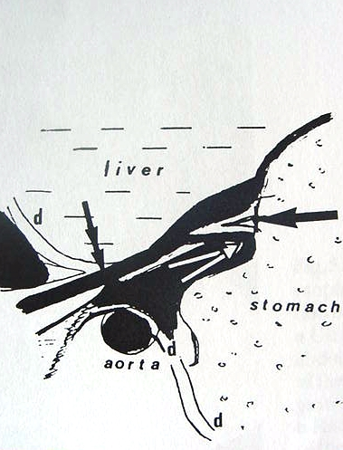  La imagen muestra la posición del cardias con las flechas delimitando su longitud | 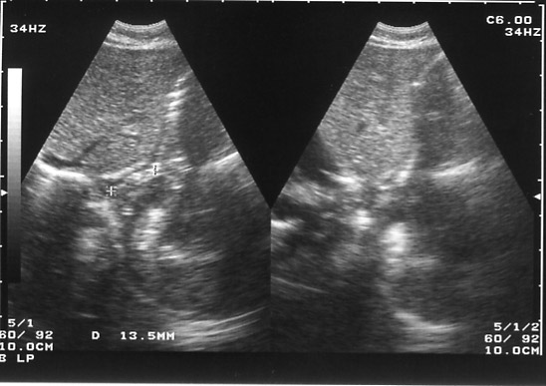  Imagen ecográfica del cardias de un lactante de 3 meses con el ángulo His normal, sin RGE.

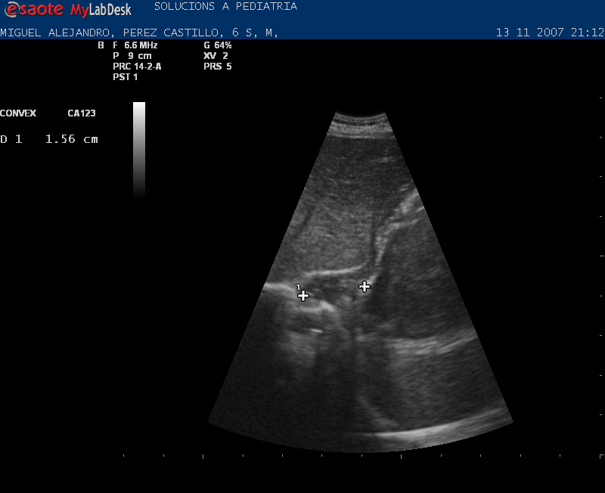 | Imagen ecográfica del cardias normal, sin episodios de RGE de un lactante de 6 semanas de edad. Los cursores miden la longitud de 15 mm.

2. Medida de la longitud del canal intraabdominal esofágico según la edad:

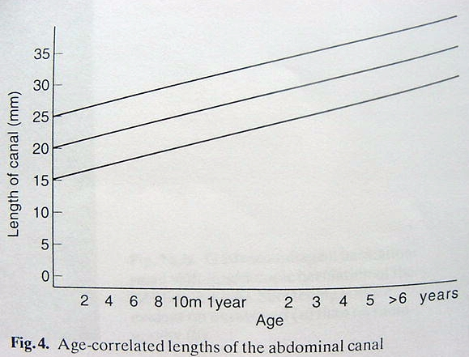

- Documentación del número de episodios de reflujo gastroesofágico en la imagen convencional o con Doppler color:

- Número de episodios de reflujo en el tiempo.
- Evaluación del tiempo de duración del reflujo y el tiempo de evacuación distal del esófago posterior (clearance).
- Evaluación del cierre del cardias durante el intervalo (entre dos episodios de RGE).

Número de episodios de reflujo en 10 minutos (Sistema Gomes,1991):

- Normal: Sin reflujos.
- RGE fisiológico: 1-3 episodios.
- Disfunción leve: 3-6 episodios.
- Disfunción severa más de 6 episodios (hasta flujo pendular continuo).

(Gomes H Gastro-esophageal reflux: comparative study between sonography and pH monitoring. Pediatr Radiol (1991) 21:168-174).

Hallazgos generales que permiten el diagnóstico de una insuficiencia anatómica importante de cardias (Criterios modificados):

Forma: Cardias corto, con forma embudo.
Ángulo de His eco gráfico: No apreciable.
Longitud: Menor de 1 cm (véase tabla).
Número de episodios de RGE: Frecuentes (más de 6 en 10 minutos).
Tiempo de clearance en esófago distal: Más de 10 segundos por episodio.
Cierre del cardias en el intervalo: Si no se cierra, se trata de un RGE muy importante.

RGE leve

Clínica: Sin criterios de alarma.

Hallazgos ecográficos:

Forma del cardias: Corto.
Ángulo de His ecográfico: Presente pero aplanado.
Longitud: Mayor de 1,3 cm (véase tabla)
Número de episodios de RGE: 3 -6 en 10 minutos
Tiempo de clearance del esófago distal: Rápido, menos de 5-10 segundos por episodio.
Cierre del cardias en el intervalo: Presente.

RGE moderado

Clínica con moderados signos de alarma, posible estancamiento ponderal, llanto durante la ingesta, y/o rechazo parcial de la alimentación.

Hallazgos ecográficos:

Forma cardias: Corto, forma embudo.
Ángulo de His ecográfico: Casi no se aprecia.
Longitud: 1 cm (aprox. en el lactante pequeño)
Número de episodios de RGE: Frecuentes (más de 6 en 10 minutos).
Tiempo de clearance del esófago distal: Más de 10 segundos por episodio.
Cierre de cardias en el intervalo: Presente.

RGE grave

Clínica con moderados signos de alarma, con pérdida o estancamiento ponderal, llanto e intranquilidad, o hasta apatía, anorexia o rechazo de la alimentación.

Hallazgos ecográficos:

Forma cardias: Muy corto, forma embudo.
Ángulo de His ecográfico: No se aprecia.
Longitud: Menor de 1 cm.
Número de episodios de RGE: Muy frecuentes (más de 6 en 10 minutos).
Tiempo de clearance del esófago distal: Más de 20-30 segundos por episodio.
Cierre del cardias en el intervalo: Parcial o ausente.
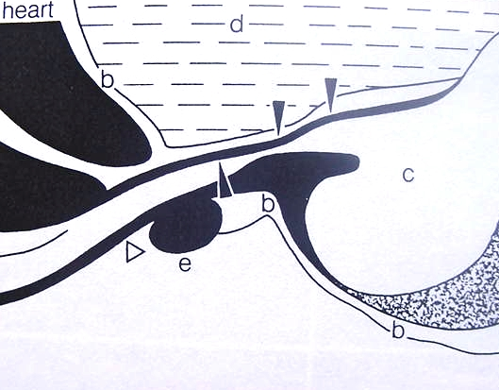  Cierre del cardias. Se aprecia el ángulo de His bien formado. | 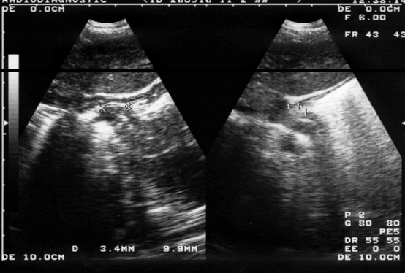  Imagen ecográfica del cardias. Imagen de la izquierda está cerrado, a diferencia de la derecha que está abierto.

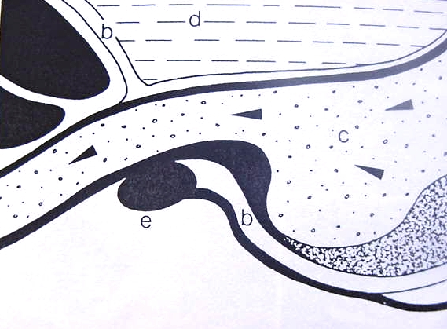  La imagen muestra el cardias abierto, con reflujo permanente. | 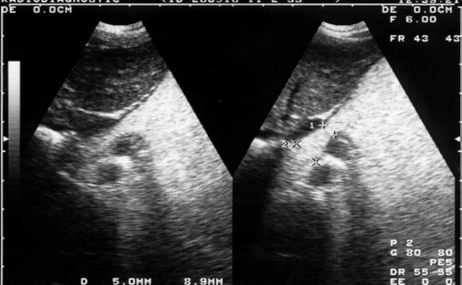  Imagen ecográfica del cardias abierto, con reflujo contínuo.

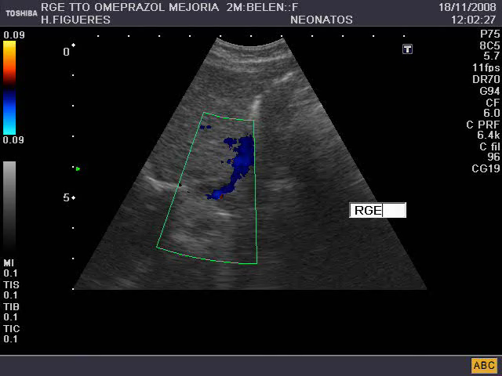  Visualización de un episodio de RGE con Doppler color. | 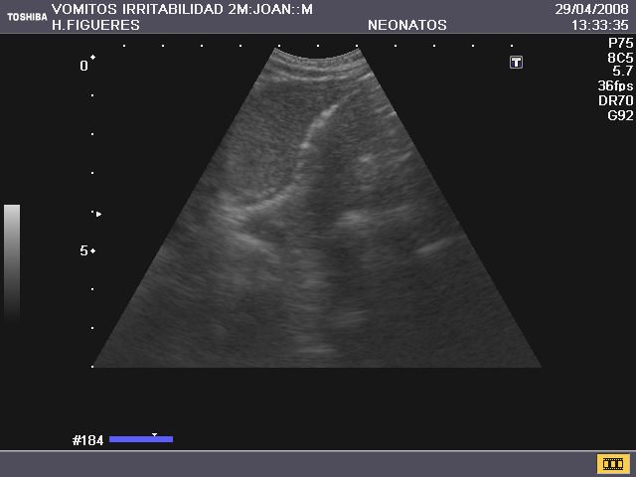  Cardias con aspecto del “embudo”.

CASOS CLÍNICOS ILUSTRATIVOS

Caso 1

Clínica: Lactante de 4 meses de edad con:
- Llanto al comer.
- Tomas reducidas (60 cc) y frecuentes.
- Inquietud general, trastorno del sueño.
- Aumento del peso correcto.

Hallazgos ecográficos:

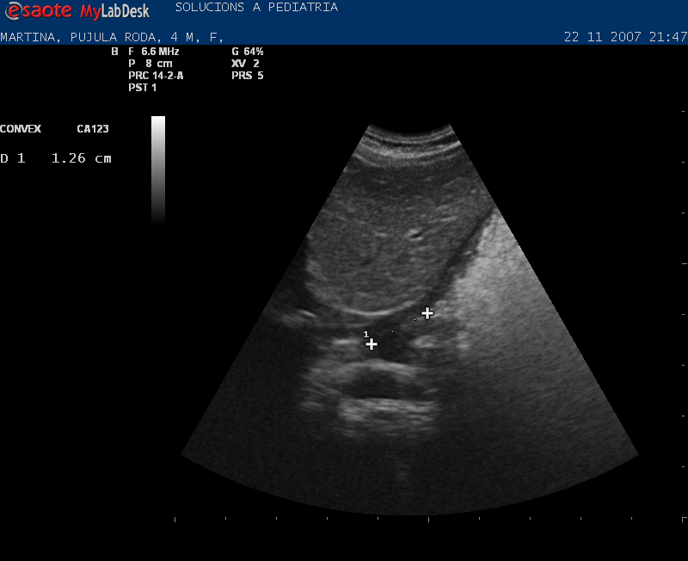

Cardias: Inmaduro con forma de embudo; el ángulo de His está aplanado; de escasa longitud. El cierre del cardias en el intervalo es completo. Ecografía en tiempo real: se visualizan episodios de RGE frecuentes con aclaramiento rápido (menos de 10 segundos).

Conclusión:
Lactante de 4 meses de edad con RGE moderado.
Caso 2

Clínica: Llanto durante la ingesta.
- Antecedentes: Ex-prematuro de 34 semanas de edad gestacional.
- Falta de ganancia de peso.

Hallazgos ecográficos:

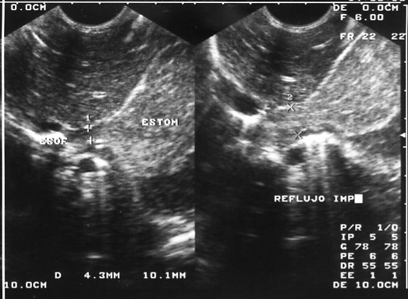

Cardias inmaduro con forma embudo; no se visualiza el ángulo de His; la longitud es escasa. Cierre del cardias en el intervalo es completo. Hay episodios de RGE frecuentes, con clearance intermedio (mayor de 10 segundos, pero menos de 20 segundos por episodio).

Conclusión:
Lactante 4 meses con RGE moderado a grave.

Caso 3

Clínica: Lactante de 11 meses de edad con:
- Atresia esofágica.
- Anorexia.
- Falta de ganancia de peso.
- Intranquilidad.

Hallazgos ecográficos:

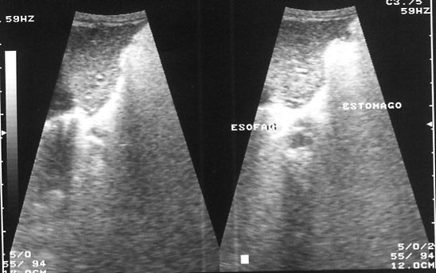

Cardias intraabdominal muy corto, con forma de embudo. El cierre del cardias en el intervalo es incompleto. Episodios de RGE frecuente con clearance lento (más de 20 segundos por episodio).

Conclusión:
Lactante de 11 meses de edad con RGE grave.
Caso 4

Clínica:
- Parálisis cerebral grave.
- Desnutrición.
- Anorexia

Hallazgos ecográficos:

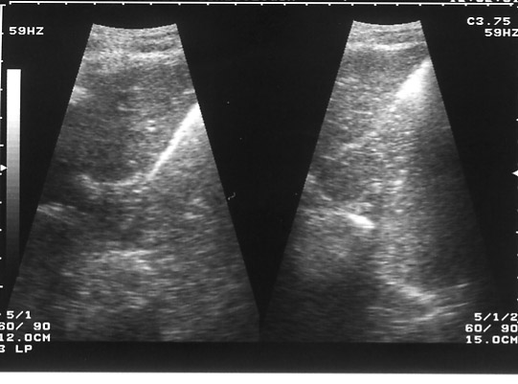
Cardias intraabdominal muy corto, ausencia ecográfica del ángulo de His.
Sin cierre del cardias en el intervalo. En tiempo real el RGE es continuo.

Conclusión:
Niño de 4 años con RGE grave

Bibliografía ordenada según año de publicación
1984: Naik DR, Moore DJ,Bolia A
Ultrasound diagnosis of gastro-oesophageal reflux.
Arch Dis Child. 1984 Apr;59(4):366-7.

1985: Naik DR, Moore DJ,Bolia A
Comparison of barium swallow and ultrasound in diagnosis of gastro-oesophageal
reflux in children. Br Med J (Clin Res Ed). 1985 Jun 29;290(6486):1943-5.

1988: Wright LL, Baker KR, Meny RG.Ultrasound demonstration of gastroesophageal reflux. J Ultrasound Med. 1988 Aug;7(8):471-5

1990: Westra SJ, Wolf BH, Staalman CR.
Ultrasound diagnosis of gastroesophageal reflux and hiatal hernia in infants and
young children. J Clin Ultrasound. 1990 Jul-Aug;18(6):477-85.

1993: Gomes H, Lallemand A, Lallemand P.Ultrasound of the gastroesophageal junction. Pediatr Radiol. 1993;23(2):94-9.

1994: Westra SJ, Derkx HH, Taminiau JA. Symptomatic gastroesophageal reflux: diagnosis with ultrasound. J Pediatr Gastroenterol Nutr. 1994 Jul;19(1):58-64.

1995: Aliotta A, Rapaccini GL, et al Ultrasonographic signs of sliding gastric hiatal hernia and their prospective evaluation.J Ultrasound Med. 1995 Jun;14(6):457-61.

1996: Hirsch W, Kedar R, Preiss U. Color doppler in the diagnosis of the gastroesophageal reflux in children: comparison with pH measurements and B-mode ultrasound. Pediatr Radiol. 1996;26(3):232-5

2003: Gomes H, Hornoy P, Liehn JC. Ultrasonography and gastric emptying in children: validation of a sonographic method and determination of physiological and pathological patterns. Pediatr Radiol. 2003 Aug;33(8):522-9. Epub 2003 Jun 14.

2006: Pezzati M, Filippi L, Psaraki M, Rossi S, et al Diagnosis of gastro-oesophageal reflux in preterm infants: sonography vs.pH-monitoring. Neonatology. 2007;91(3):162-6. Epub 2006 Nov 29.

2008: Farina R, Pennisi F, La Rosa M, et al Contrast-enhanced colour-Doppler sonography versus pH-metry in the diagnosis of gastro-oesophageal reflux in children. Radiol Med. 2008 Jun;113(4):591-8. Epub 2008 May 13. English, Italian.

Interesante publicación reciente:

Gastrointestinal Tract Sonography in Fetuses and Children
Series: Medical Radiology
Subseries: Diagnostic Imaging
Couture, A., Baud, C., Ferran, F.L., Saguintaah, M., Veyrac, C.
2008, X, 622 p. 1928 illus., 276 in color., Hardcover
ISBN: 978-3-540-43852-6

